**Российский университет дружбы народов**

**Факультет физико-математических и естественных наук**

**Отчет**

**по лабораторные работе номер 3**

**дисциплин: Архитектура вычислительных систем**

**Студент: Али Ахмед Хоссамелдин**

**билет no 1032214285**

**Группа: НПИбд:01-21**

**Москва**

**2021 г**

Задание no:1

В этой задаче я создал каталог с именем Architecture_Pc, а затем создал подкаталог lab03. затем я создал файл под названием lab3-1.asm.

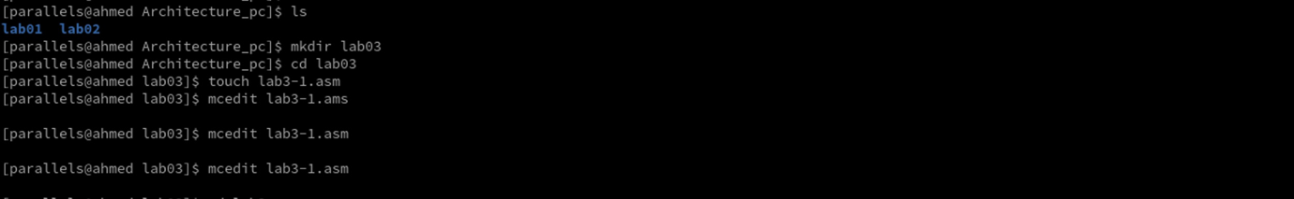Задание no: 2

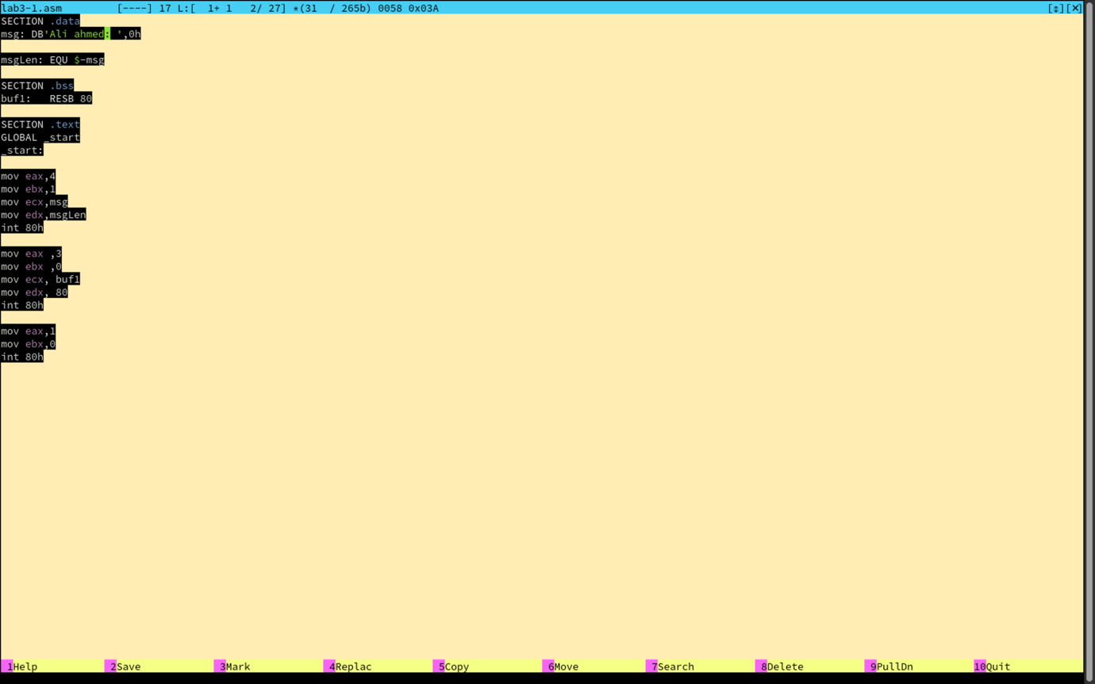Это ассемблерная программа, редактируемая в mc.

Задание no: 3

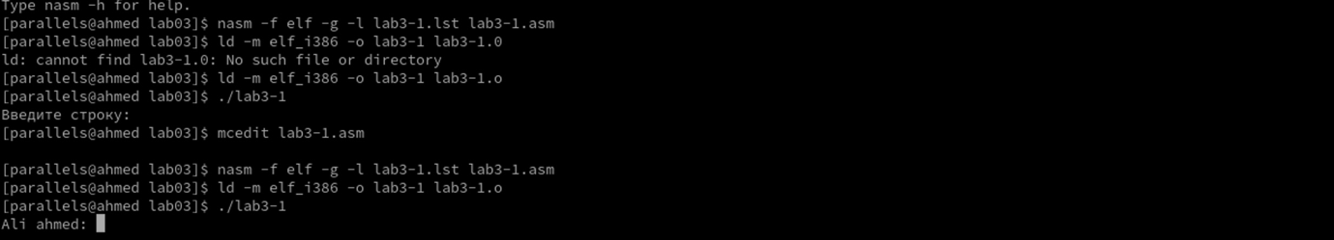Здесь мы видим, что первая команда должна была собрать программу, вторая - связать объектный файл, созданный nasm, в исполняемый файл, а третья - выполнить файл.

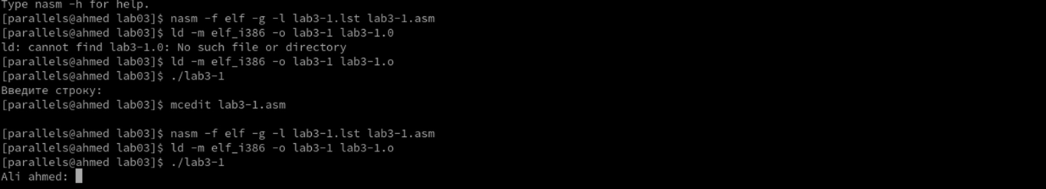Задание no: 4

Я интересовался своей фамилией чтобы показать, что программа запущена